 

РФСОО «Федерация спортивного туризма Челябинской области»

Комиссия по безопасности МКК «ФСТЧО»

АНО КАТ «Всё выключено»

**Семинар по организации переправы вброд через горные реки**

УТВЕРЖДАЮ

Председатель МКК РФСТОО «ФСТЧО»

___________М. А. Черных

«_____» __________2025 г.

**ИНФОРМАЦИОННЫЙ БЮЛЛЕТЕНЬ**

1. **Место и сроки проведения**

Семинар проводится 7-8 июня 2025г. по адресу Челябинская область, д. Прохорово, выезд с ул. Школьная, смотровая площадка миасской шиверы (N 55°20′44.34″ E 61°28′25.16″). Схема проезда:

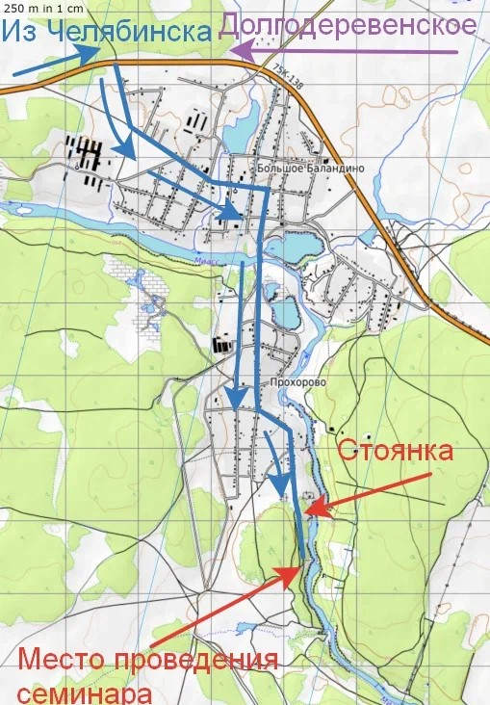

**На личном авто** - по трассе «Челябинск-Екатеринбург» до «Долгодеревенское». С ул. Свердловская, сразу за мостом на светофоре сворачиваем направо на ул. 1 Мая. Выезжаем на объездную дорогу вокруг Челябинска и двигаемся в «Большое Баландино». Едем по ул. Советская до пересечения с ул. Центральная, на нерегулируемом перекрестке поворачиваем на право. Двигаемся по ул. Центральной до моста через р. Миасс. Проезжаем через мост, въезжаем в дер. Прохорово на ул. Центральная, едем по ней и сворачиваем на ул. Школьная. Едем по ул. Школьная за границы поселка, далее дорога переходит в грунтовую. Можно автомобили оставить на границе поселка или ехать по грунтовке вдоль реки до места проведения семинара.

**На общественном транспорте** – из Челябинска на 300 маршрутке до «Большого Баландино», затем пешком 3200м.

1. **Снаряжение:**

* обувь для переправы (ботинки, кеды, кроссовки)
* спасодеяло
* каска
* Обвязка – верх, низ, блокировка с усами самостраховки (только для участников старшей группы)
* Карабины с резьбовой муфтой 4 шт. (только для участников старшей группы)
* кордалет (репшнур 7мм, 5м.)
* перчатки (рукавицы)
* альпеншток (желательно с наконечником)
* индивидуальная аптечка первой помощи

Также необходимо иметь страховой полис ОМС, страховку от НС.

Рекомендуется взять с собой комплект запасных личных вещей (одежду и обувь) для переодевания по завершению занятий, термос с чаем, перекус.

Ужин, обед участники готовят самостоятельно.

1. **Программа Семинара**

**Цели и задачи:** отработка безопасных технологий организации переправы вброд через горные реки силами туристской группы, повышение квалификации туристских кадров. Особенностью Семинара является обучение и отработка техники и тактики преодоления водных препятствий, теоретические и тактико – технические решения по преодолению горных рек.

Участников разделят на две группы «Старшая» и «Начальная»

В старшую группу зачисляются участники, прошедшие семинар по переправам в прошлые годы (имеющие справки) и умеющие работать с соответствующим снаряжением.

В программу «Старшей» группы входит отработка навыков навесной переправы через реку.

Старшая группа комплектуется при условии набора от 6 человек и более. Если «Старшая» группа не собирается, участники могут зачислиться в «начальную» группу.

В «начальную» группу зачисляются все остальные участники, не имеющие опыта прохождения рек в брод. Эта группа будет заниматься теорией и практикой по преодолению горных рек в брод с самостраховкой альпенштоком.

**07.06.2025**

10:00 – Вводный инструктаж, заполнение заявлений

10:30 – Теоретические и практические занятия

13:00 – Обед.

14:00 – Теоретические и практические занятия, выполнение технических заданий, отработка полученных навыков

17:00 – Окончание первого дня семинара

17:30 – Разбор ошибок и похвала со стороны инструкторов.

18.00 – Ужин

20.00 – Отбой

**08.06.2024**

04:30 - Подъем

05:00 – Отработка полученных навыков

06:00 – Разбор ошибок и похвала со стороны инструкторов.

06:30 – Окончание семинара, подведение итогов, выдача справок. Отъезд участников

**В зависимости от обучаемости участников организаторы оставляют за собой право вносить изменения в программу Семинара.**

1. **Условия финансирования**

Расходы по командированию участников несут командирующие организации и сами участники.

Расходы, связанные с подготовкой и проведением семинара (аренда оборудования, инвентаря; услуги копирования и печати полиграфической продукции, баннерной и сувенирной продукции, услуги по обеспечению безопасности и организации семинара; транспортные, канцелярские расходы, командировочные расходы; приобретение необходимого оборудования и снаряжение, расходных материалов для организации семинара; заработная плата обслуживающего персонала и медицинских работников) за счёт целевых взносов со стороны участников семинара. Целевой взнос 700р. с человека, оплачивается переводом на карту Т- Банка (Тинькофф) Бикбулатова Амира Галимовича по номеру телефона 89821004674.

1. **Страхование участников**

Все участники семинара должны быть застрахованы от несчастных случаев на спортивном мероприятии. Каждому участнику рекомендуется иметь с собой полис ОМС.

1. **Подача заявок на участие**

Предварительные заявки до 05 июня включительно на платформе **https://orgeo.ru/event/info/43573**

По всем вопросам обращаться

Ответственный за проведение семинара Бикбулатов Амир Галимович 89821004674 личным сообщением в ВК <https://vk.com/id381906503>